JJ-IS40B系列蓝牙网关使用说明书

金桔智能（北京）科技有限公司•北京海淀
日期：2020年12月19日
产品了解及术支持请加微信18519188618 王工

修订记录
更新版本 | 修改内容 | 修改人 | 审核 | 日期
V1.0.0 | 产品发布 |  |  | 19.10.22

重要声明
版权声明
版权所有@2019，金桔智能（北京）科技有限公司，保留所有权利。
不作保证声明
不对此文档中的任何内容作任何明示或暗示的陈述或保证，而且不对特定目的的适销性及适用性或者任何间接、特殊或连带的损失承担任何责任。
保密声明
本文档（包含任何附件）包含的信息是保密信息。接收人了解其获得的本文档是保密的，除用于规定的目的外不得用于任何目的，也不得将本文档泄露给任何第三方。

目 录
第1章 产品概述 2
1.1 产品背景 2
1.2 产品介绍 2
第2章 产品使用 2
2.1 设备接入 2
2.2 参数配置 3
2.2.1 微信小程序配置 3
2.2.2 ACserver配置 6
2.3 端口说明 12
第3章 设备扩展卡 13
3.1 功能概述 13
3.2 支持的扩展卡功能与场景详解 13
3.2.1 LoRa 扩展卡 (基于 SPI 总线) 13
3.2.2 Zigbee 扩展卡 (基于 UART 总线) 14
3.2.3 4G Cat.1 扩展卡 (基于 UART 总线) 14
3.2.4 RFID 扩展卡 (基于 SPI / UART 总线) 14
3.2.5 硬件扩展卡安装指南 15
第4章 规格参数 17
4.1 技术参数 17
4.2 物理参数 18
4.3 其他参数 18
4.4 产品外观 19

产品概述

产品背景
JJ-IS40B系列蓝牙网关是一款基于蓝牙5.0协议的新型蓝牙网关。JJ-IS40B系列网关是充分调研室内定位、医疗设备、工业控制设备、门禁门锁地锁等安防数据稳定可靠传输、工业物联控制现场等众多应用场景蓝牙数据传输等多种不同业务场景中蓝牙应用的特性的基础上研发而而成，具有安全性高（AES128位加密，可定制硬件加密）、兼容性好（可兼容市面上所有标准蓝牙4.2以上设备）、兼具大并发、低功耗、传输距离远等特性，广泛适用于室内米级定位、设备资产监控、人员点到、物联网设备监控等应用场景。

产品介绍
JJ-IS40B系列蓝牙网关是通用型蓝牙网关，采用ARM 32位高性能M4处理器，可支持采集蓝牙广播数据、广播下发功能（对时、数据）、双向连接，可支持各类蓝牙设备的接入。JJ-IS40B系列网关具有配置简单、集中管理、数据交互方便的特定，是蓝牙物联网中理想的选择。

产品使用
JJ-IS40B系列网关在配置时采用的采用微信小程序的方式进行配置（支持蓝牙4.2及以上协议），请在测试前检查手机蓝牙支持的协议并打开蓝牙功能。

设备接入
- 打开包装箱，清点设备；
- 接入电源适配器；
备注：若为POE供电，请先将供电端正确接入后，直接插入网线。

参数配置
参数配置有两种方式，一种是通过微信小程序（搜索：金桔工具箱）进行配置，另外一种是使用ACserver进行配置，使用ACserver配置，在初始配置时网关与ACserver必须在同一个局域网且为动态IP的网络环境下才可配置。

微信小程序配置

注意：参数配置时，请检查网关是否供电以及网口是否插入网线，若未插入网线，网关用小程序读取的参数均为0.0.0.0，在此状态下，网关无法配置，如下图：
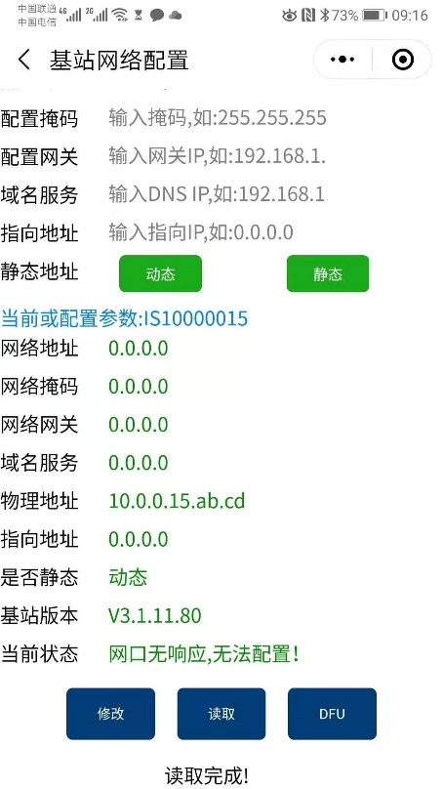
请插上网线，再进行配置。
另：若网线直连电脑或网络内未有路由器分配IP时，需等待1分钟后，路由进入默认静态IP（地址段：192.168.1网段）后才可进入正常配置状态。
- 在手机微信小程序中搜索小程序配置程序：金桔工具箱
- 进入微信小程序（目前无需注册即可进入配置），点击基站配置，界面如下：
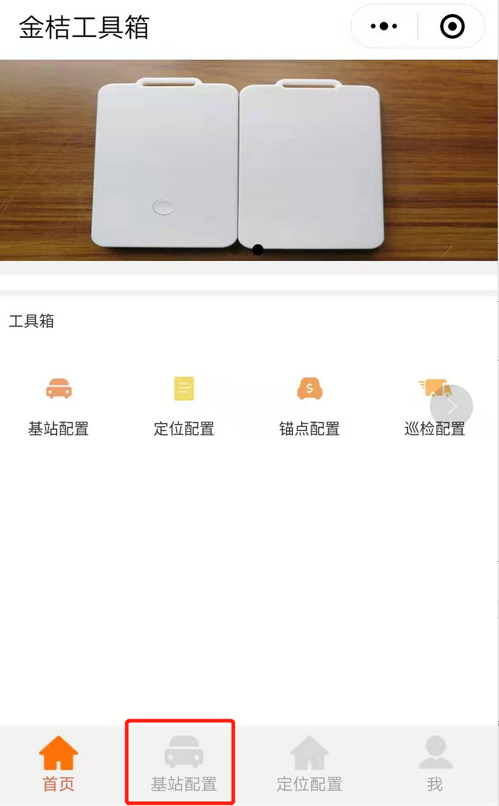
- 选择需要配置的网关并点击参数配置
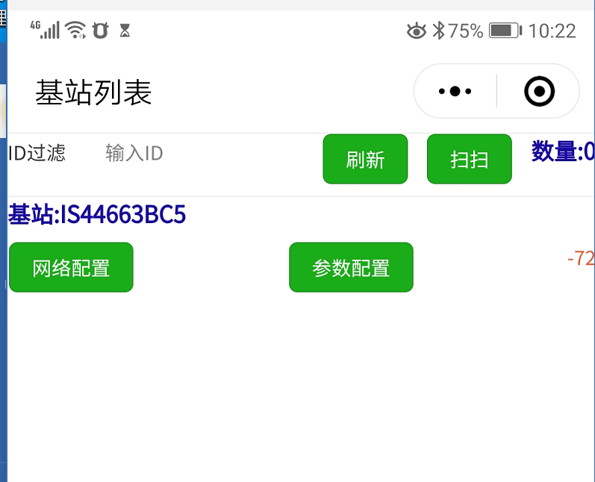
注意：此列表为当前手机蓝牙能扫描到的所有网关设备，请选择需要配置参数的网关并进行配置。
网络配置为配置网关网络相关参数；参数配置配置网关蓝牙相关参数。
- 读取网关参数，点击“读取”，若手机未能显示，请下拉屏幕即可。
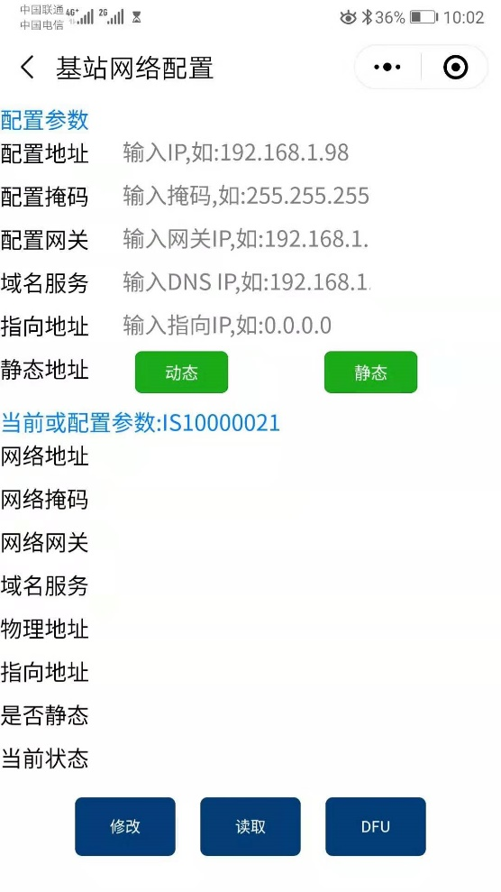
备注：部分安卓手机会存在第一次读取失败的情况，若遇到此情况，再次点击读取即可。

- 填写配置参数
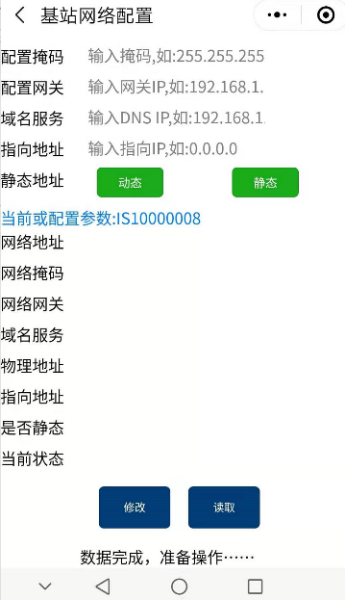
备注：填写配置参数时，无论是动态IP还是静态IP,所有配置参数均需填写，若指向本机地址，指向地址即可填写本机IP地址，也可填写0.0.0.0
小程序配置不支持域名指向，若需要域名指向请使用ACserver配置。

ACserver配置
1、运行ACserver，并进入登陆页面
http://127.0.0.1:8888/v/user/login.html
账户：admin 密码：123
2、修改指向IP
本机IP修改为运行ACserver的电脑IP。
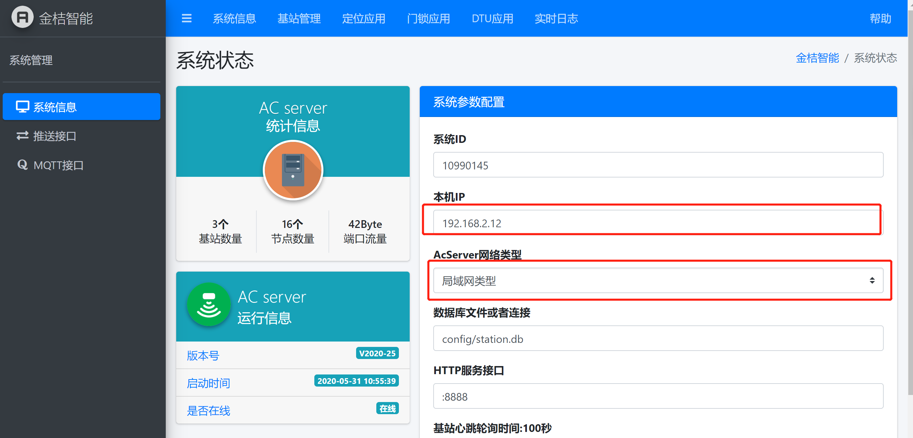
- 进入基站管理
点击基站配置
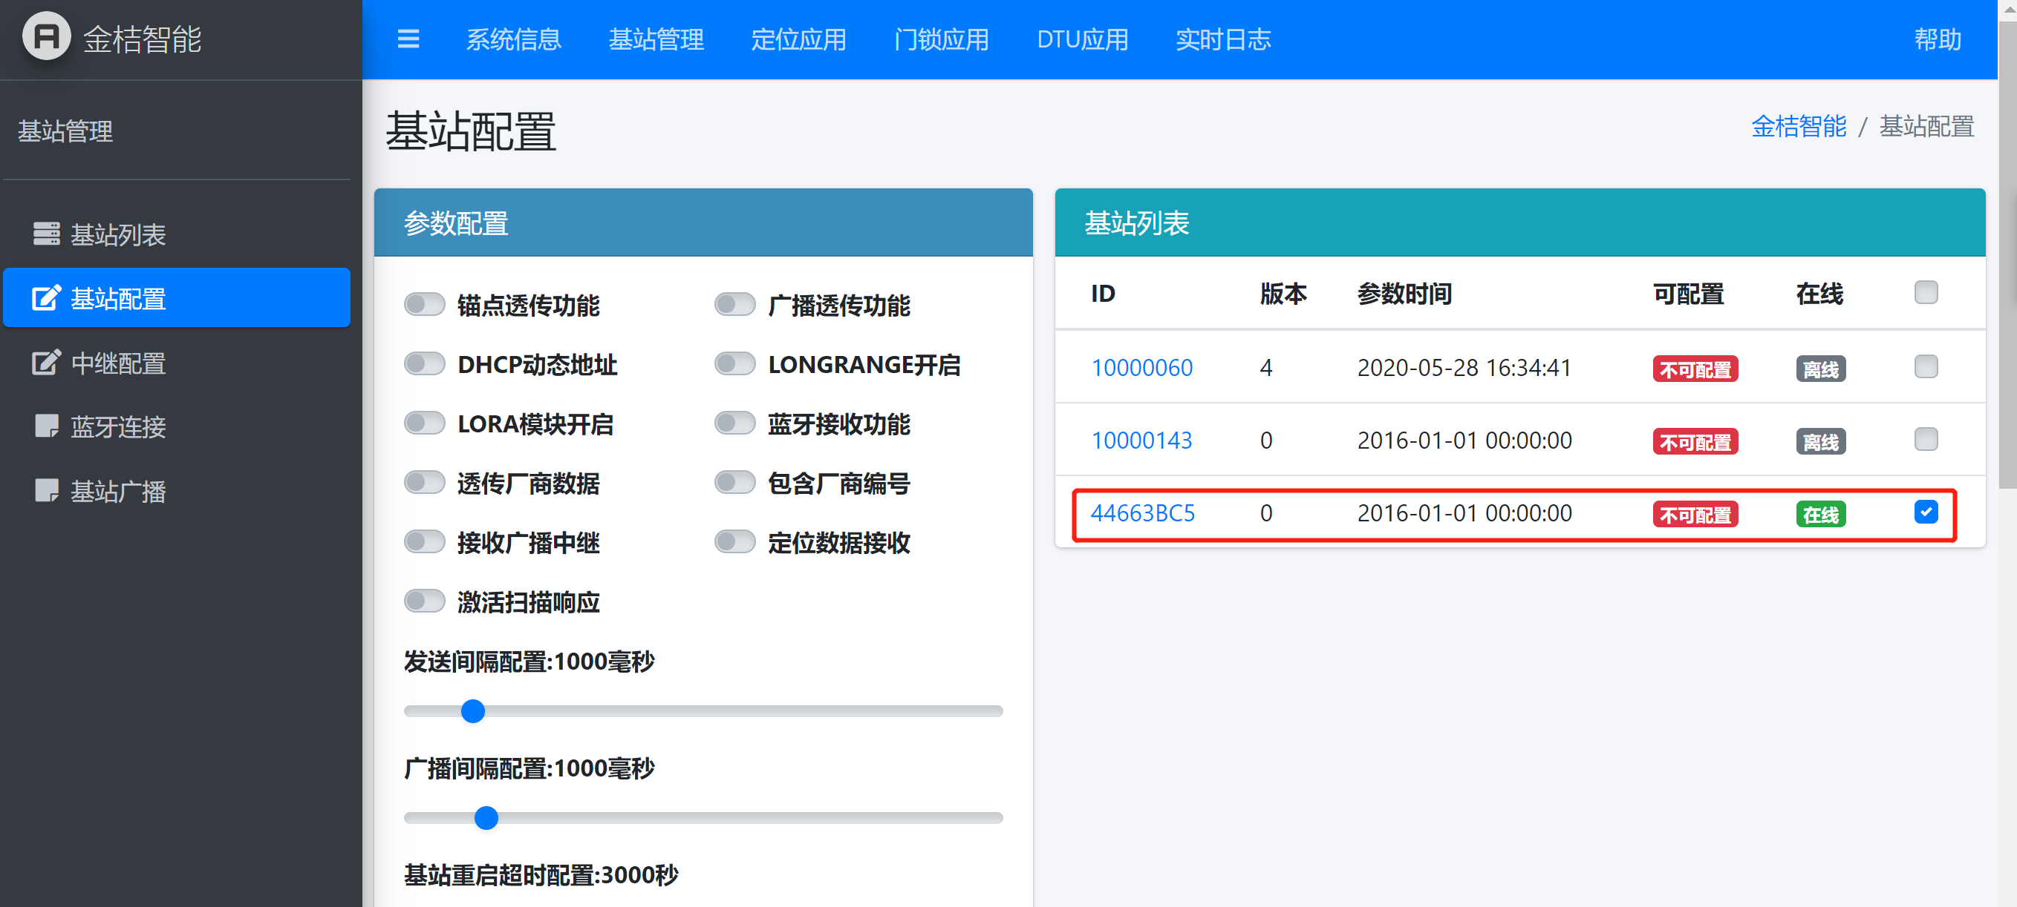
基站配置若为不可配置模式，请读取基站参数后即可配置。
请注意：在配置基站时请务必保证网关的版本号与ACserver版本号一致，若ACserver版本号低于网关版本号会造成网关程序故障，在配置前请与厂商确认。
配置说明：
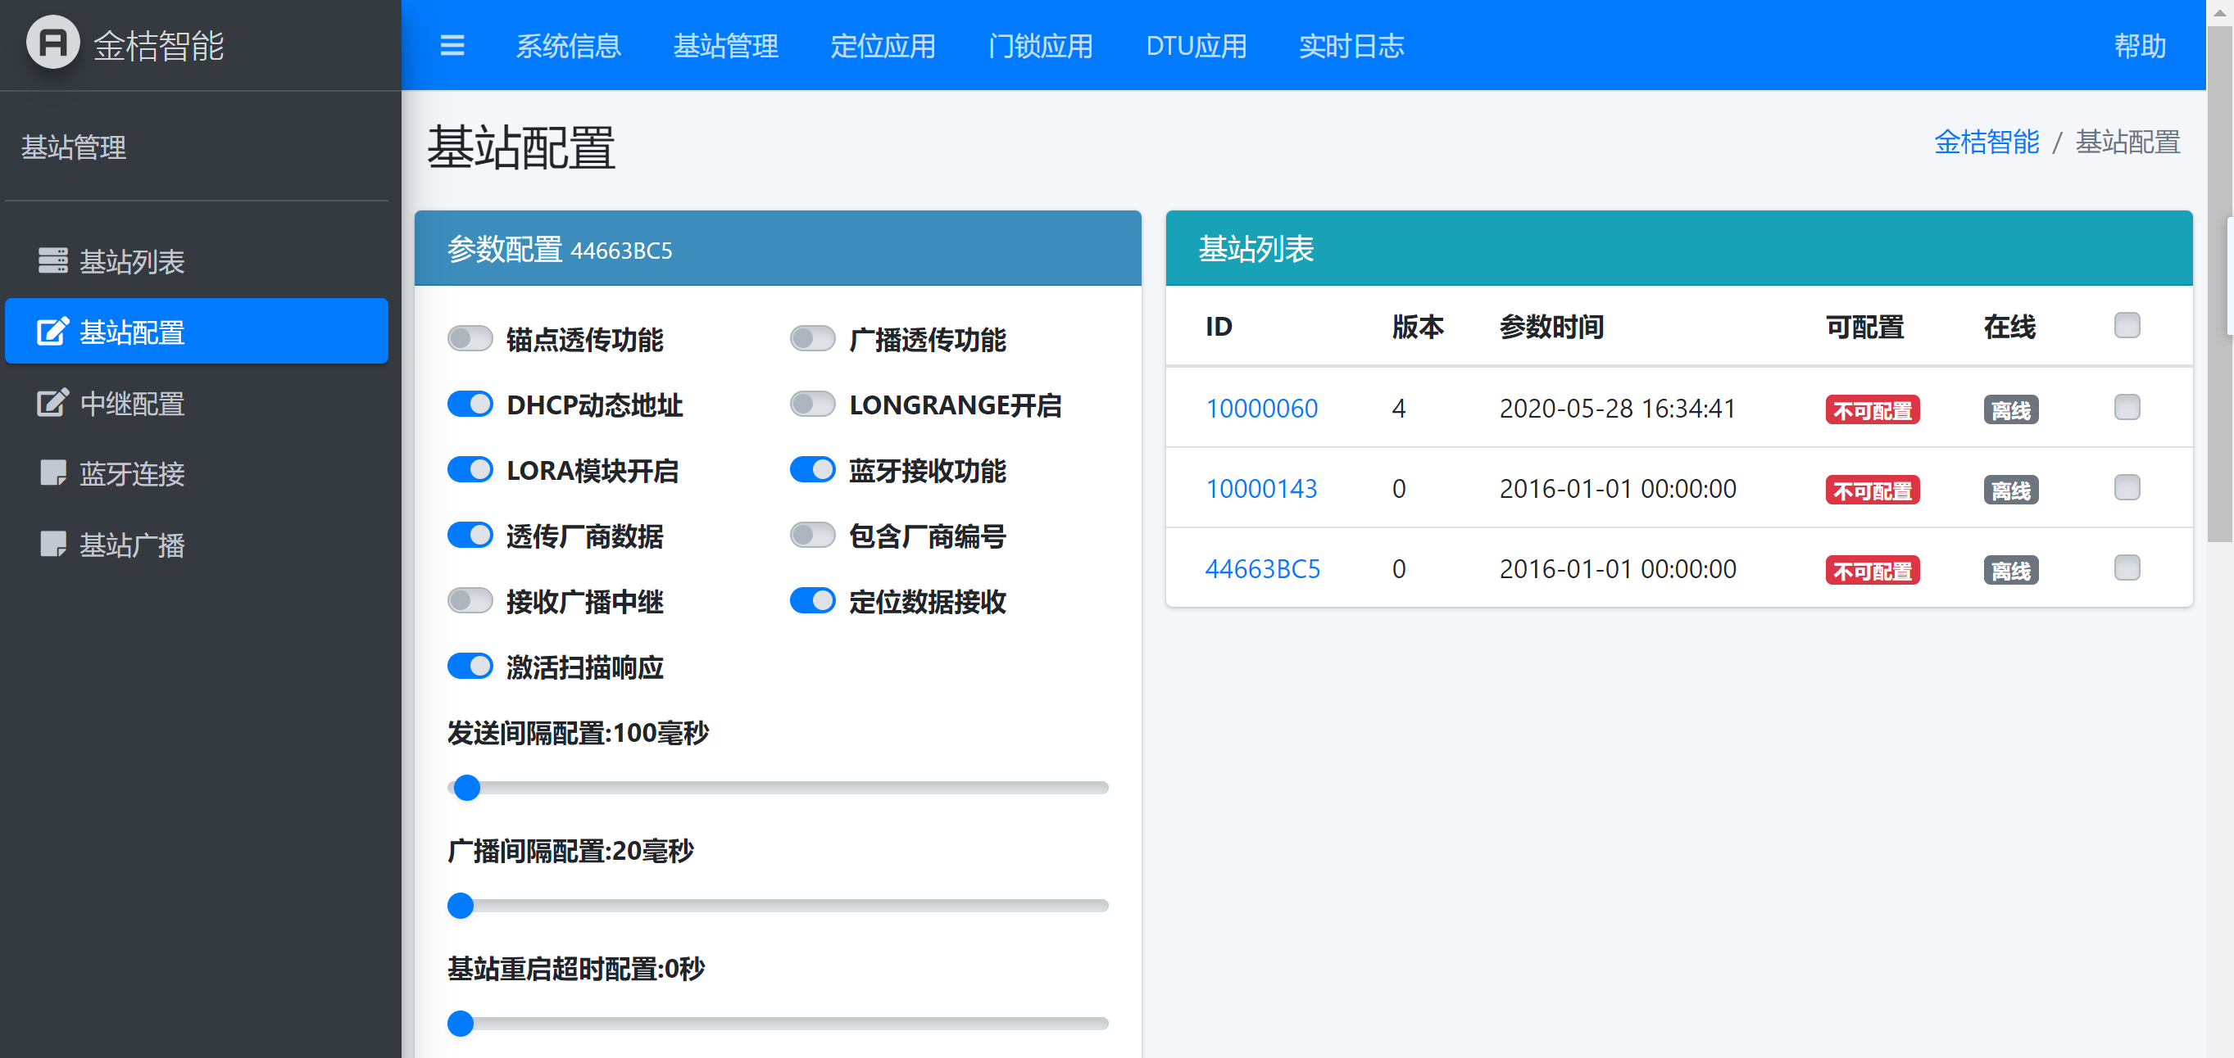
锚点透传功能：定位锚点、位标、ibeacon数据接收上报；
广播透传功能：接收任意厂家广播数据并上传至服务器；
DHCP动态地址：若关闭需要配置静态地址；
Longrange开启：蓝牙5.0longrange模式（longrange远距离）；
Lora模块开启：蓝牙网关无lora模块，请关闭；
蓝牙接收功能：关闭次功能无法接收蓝牙数据，务必开启；
透传厂商数据：仅透传厂商广播数据；
包含厂商编号：透传的数据包含厂商编号；
接收广播中继：若需要接收中继设备数据时请打开；
定位数据接收：使用金桔定位胸牌、资产定位标签等设备时请打开；
激活扫描响应：若厂商设备数据需扫描响应，请打开此功能，若无打开后会有垃圾数据；
发送间隔配置：网关以一定间隔将采集到的数据通过网络发送至服务器，此数据建议2000ms；
广播间隔配置：蓝牙网关广播间隔，建议在100-500ms，若太大，其他设备无法发现网关；
基站重启超时：网络管理功能，若基站不能连接服务器，基站自动重启,建议在300s以上。
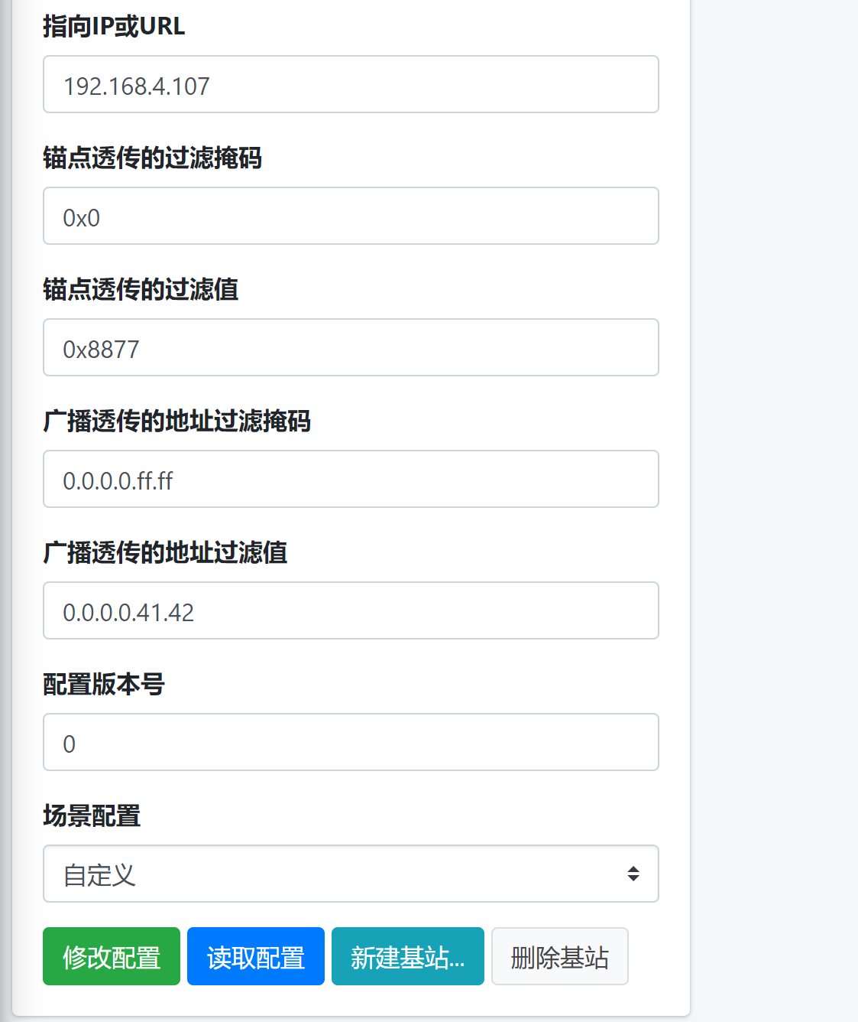
指向IP或URL：网关指向地址，支持域名，建议使用IP地址；
锚点透传的过滤掩码：若需透传定位锚点、位标，通过MAJOR的掩码进行过滤；
广播透传的地址过滤掩码：此处是基于设备MAC地址进行过滤，注意：若此处全部配置为0就无法使用小程序配置。
配置版本号：目前网关使用的配置版本；
场景配置：若对以上参数无法深入了解，请采用场景配置。
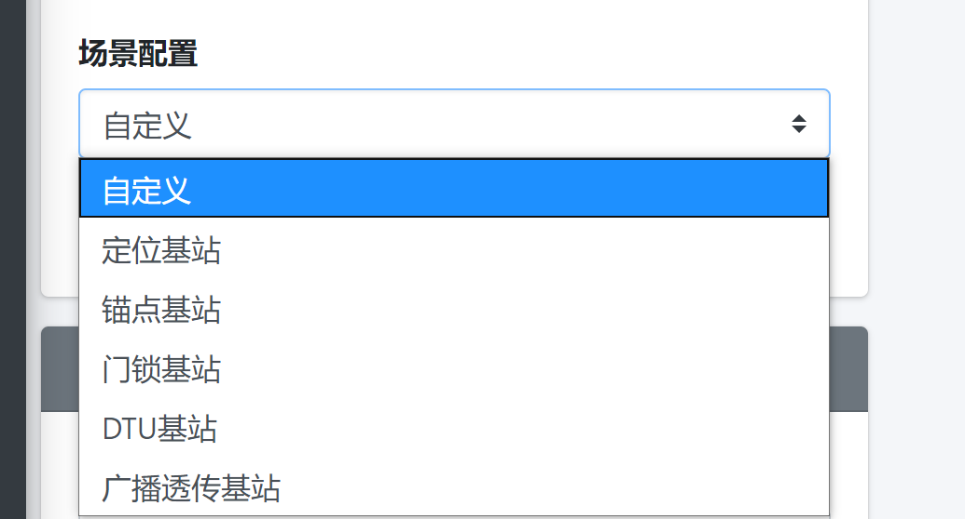
自定义：自行配置相关参数，高级用户可以使用；
定位基站：基于金桔公司定位产品的配置应用；
锚点基站：基于网关定位或需要用网关获取锚点（ibeacon）数据时使用；
门锁基站：使用金桔公司智能门锁时采用此模式；
DTU基站：使用金桔公司蓝牙DTU时采用此模式；
广播透传基站：接收其他公司设备广播数据时使用此模式。
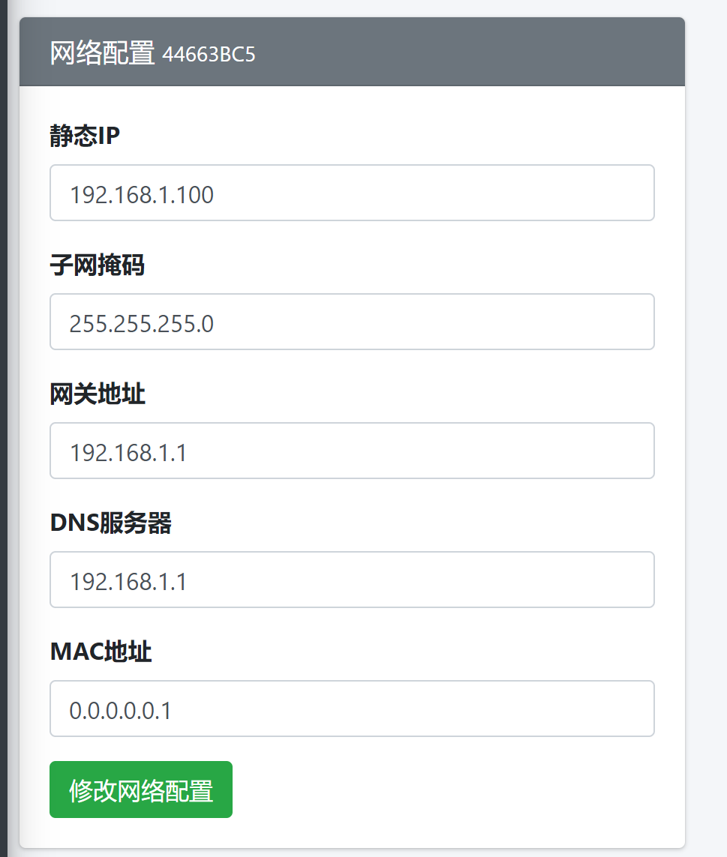
网络配置只能单个网关进行配置。
配置时需注意MAC地址在同一个网络内不要重复，或按厂商默认。
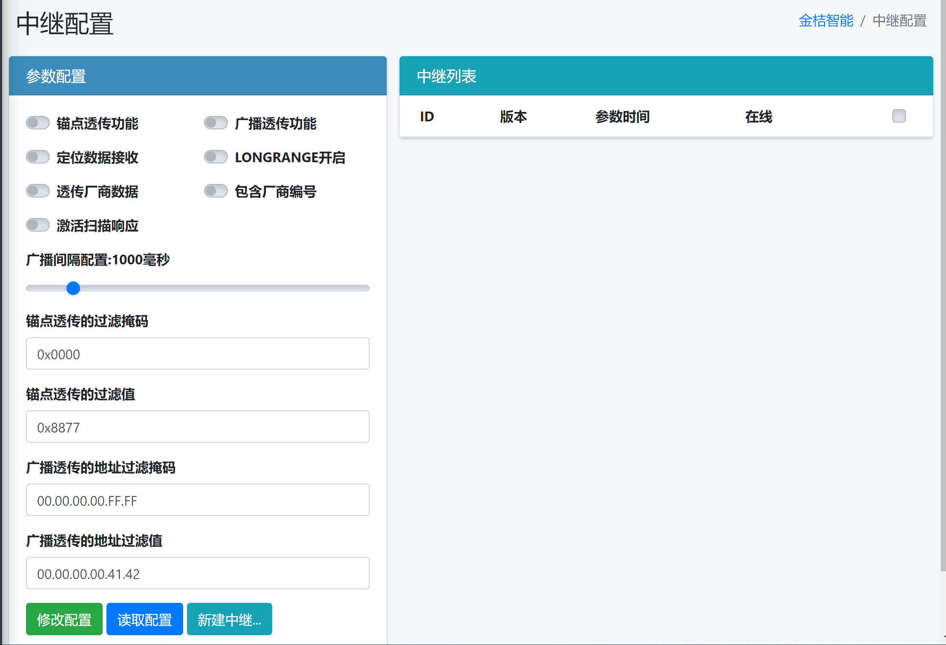

设备采用中继模式时，需要配置的参数，业务逻辑与网关参数一致；

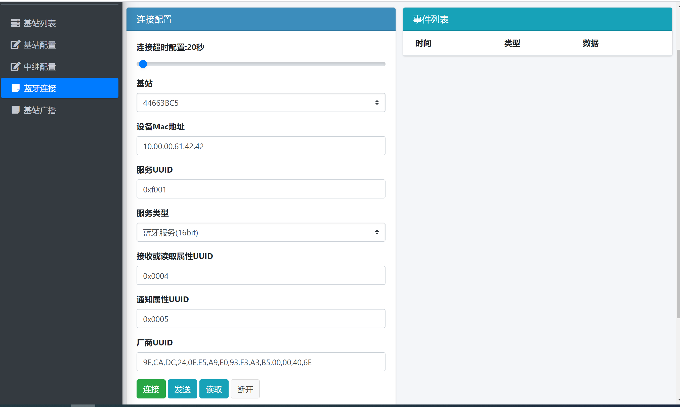

网关连接终端设备时许提供的参数。
基站广播
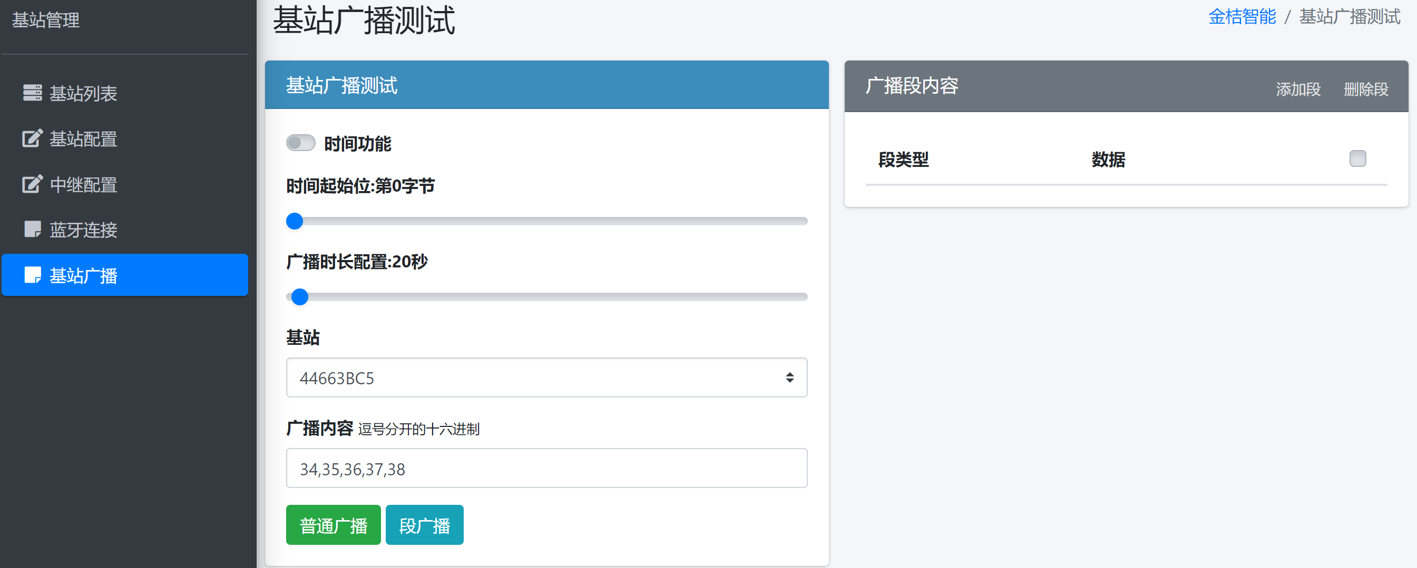
基站广播包括时间功能、普通广播、段广播。
注意：若使用段广播，自定义内容必须>0X3E
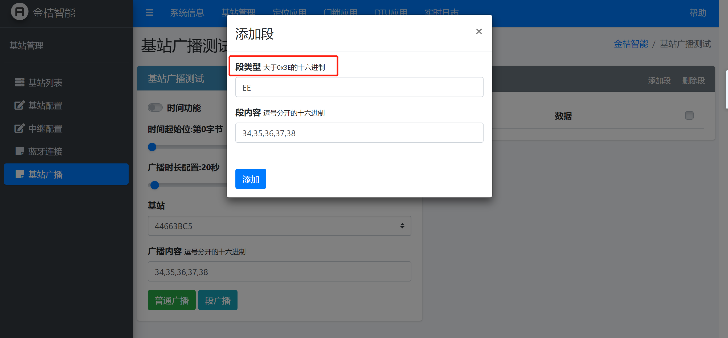

端口说明
蓝牙网关默认端口为：
入站：UDP 10352
出站：UDP 10604
目前出入站端口修改属于高级功能，仅对具备较强开发能力的用户开放，若需要请联系厂商代表。

。

设备扩展卡

设备可以通过插入扩展卡功能实现辅助功能，比如接入Lora，zigbee，rfid等设备功能。扩展卡是由spi或者pci-e的uart接口实现。

功能概述

本边缘蓝牙网关具备强大的多模态协议扩展能力。设备结构上采用高可靠性的 标准 PCI-E 物理金手指插槽 作为物理连接载体，底层直接配置了高速 **SPI** 与 **UART** 硬件通信总线及必备控制信号。
通过“硬件插卡 + OTA 固件切换”的模式，网关可零门槛快速扩充不同的物联网通信链路，实现 低功耗蓝牙 (BLE) 与远距离/异构网络的边缘融合计算与数据通信。

支持的扩展卡功能与场景详解

网关支持通过 PCI-E 插槽接入以下四大类扩展模块，不同扩展模块基于专有的底层总线与网关主板进行高速数据交互：

LoRa 扩展卡 (基于 SPI 总线)
功能定位：实现低功耗、长距离（1~5 km）的无线广播与节点数据采集，支持 LoRa 协议及自组网透传。
典型场景：智慧农业、厂区能源管理、大范围管网监测。网关作为边缘中枢，在本地通过 BLE 收集高频传感器数据，结合 LoRa 链路将聚合数据远距离传输至基站。
接口映射：采用SPI总线通信，利用高速时钟同步数据，配合 BUSY/NSS 硬件控制引脚，确保射频收发零丢包。

Zigbee 扩展卡 (基于 UART 总线)
功能定位：充当Zigbee 3.0协调器 (Coordinator) 或路由节点，具备大容量 Mesh 组网与节点管理能力。
典型场景：全屋智能、楼宇自动化、商业照明控制。构建“BLE + Zigbee”双通道全联接网关，实现跨协议设备群组联动与本地场景控制。
接口映射：采用UART异步串行总线，启用硬件流控（RTS/CTS），保障多节点并发报文的高效缓冲与处理。

4G Cat.1 扩展卡 (基于 UART 总线)
功能定位：提供蜂窝网络移动接入能力（支持三大运营商/物联网卡），实现网关脱离有线以太网或 Wi-Fi 限制的绝对移动部署。
典型场景：户外移动资产监控、车载冷链运输、偏远地区野外设备运维。现场 BLE 传感器数据直达网关，通过 4G 蜂窝网络实时推送至云端服务器。
接口映射：采用高波特率 UART总线，结合底层 AT 指令解析引擎与硬件电源管理引脚（PWRKEY/RESET），具备掉电检测与网络自恢复能力。

RFID 扩展卡 (基于 SPI / UART 总线)
功能定位：支持高频 (HF/NFC) 或超高频 (UHF) 电子标签的快速识读与写卡操作，支持多标签防碰撞算法。
典型场景：仓储出入库管理、产线工序打卡、高价值资产防盗排查。
接口映射：根据读取速率需求自动匹配 SPI（超高频密集读取）或 UART（常规基础读取）总线。

硬件扩展卡安装指南

⚠️注意： PCI-E 扩展插槽直接与主板核心总线互联，严禁带电操作（不支持热插拔），在进行任何硬件更换前请务必切断网关电源。
1.切断供电：拔出网关电源线，确认设备面板的所有指示灯彻底熄灭。
2.安装扩展卡：
将待安装的扩展卡（如 LoRa 或 4G 卡）对准主板 PCI-E 插槽，以约 **30度斜角** 平稳推入底部金手指槽位。
轻轻下压扩展卡末端，确认插卡两侧定位孔与主板螺柱对齐后，使用原厂附带的微型螺丝固定拧紧。
3.转接天线：将对应频段的射频天线（SMA/IPEX 接口）可靠牢固地拧在扩展卡的射频底座上，避免因空载发射造成射频前端过热。
4.重新上电：接通网关电源，系统进入待机或等待 OTA 配置状态。

4. 固件 OTA 无线升级与功能切换流程
为了确保每种扩展协议均能发挥最佳性能，网关采用“一卡一专属固件”的设计。更换物理扩展卡后，无须拆机烧录，仅需通过 OTA（Over-The-Air）无线升级的方式推送对应的新固件**即可完成网关角色的深度切换。
4.1 切换准备
在执行 OTA 前，请确保已从官方管理平台获取与当前插入扩展卡完全对应的 OTA 升级包（通常为 `.zip` 格式，例如：`Gateway_LoRa_Firmware_v1.2.zip` 或 `Gateway_4G_Firmware_v1.2.zip`）。

4.2 OTA 无线操作步骤 (以无线配置 App 为例)
为了确保每种扩展协议均能发挥最高性能与系统稳定性，网关采用**“一卡一专属固件”**的架构设计。更换物理扩展卡后，无须拆机连接烧录器，只需通过智能手机端的 nRF Connect App 执行无线 OTA（Over-The-Air）升级，推送对应协议的固件包**，即可完成网关功能的彻底切换。
4.1 升级前准备
1. 获取固件包：从官方支持渠道或管理平台下载与所插扩展卡对应的 OTA 升级包（为 Nordic 标准的 `.zip` 格式压缩包，如 `Gateway_LoRa_Firmware_v1.2.zip`），并保存至智能手机的本地文件系统中。
2. 安装工具 App：在智能手机（iOS / Android）应用商店中搜索并安装 Nordic 官方调测工具 nRF Connect for Mobile。
4.3 nRF Connect App 无线升级步骤
第一步：扫描并连接网关
1. 打开手机端 **nRF Connect** App，开启手机蓝牙与定位权限。
2. 在 App 首页点击右上角的 **“SCAN”**（扫描）按钮。
3. 在设备列表中找到处于升级广播状态的网关设备（通常名称显示为 `IS********`）。
4. 点击设备右侧的 “CONNECT”（连接）按钮，建立蓝牙低功耗控制链路。
第三步：选择并推送 ZIP 固件包
1. 连接成功后，App 界面将跳转至设备服务列表（Services）。
2. 点击界面右上角圆形的 **“DFU” 图标**（带有向上的箭头符号）。
3. 在弹出的文件类型选择菜单中，点击选择 **“Distribution packet (ZIP)”**。
4. 系统将打开手机文件管理器，浏览并勾选您在
4.1 步骤**中下载好的对应扩展卡固件压缩包（`.zip` 文件）。
第四步：等待升级与自动重启
1. 选中文件后，nRF Connect App 将自动校验固件包数字签名，并生成进度条和传输速率图表，开始向网关无线写入固件。 * *
⚠️ 注意事项：升级传输期间（通常需 30~60 秒），请务必保持智能手机靠近网关，严禁关闭 App、断开蓝牙或切断网关电源。*
2. 当屏幕提示 “DFU completed successfully” 且进度条达到 100% 后，手机将与网关自动断开连接。
3. 完成切换： 网关会自动重启并加载新协议驱动。此时底层的 **SPI / UART 总线**会依据新固件逻辑，自动对插槽内的 PCI-E 扩展卡进行硬件初始化，网关以全新的协议角色正式上线运行。
4. 自动激活与上线：
进度条达到 100% 后，网关自动重启。系统将基于新固件底层驱动，通过 SPI 或 UART 总线自动向刚刚安装的 PCI-E 扩展卡发起初始化。

规格参数

技术参数
主控MCU | ARM 32位 M4
工作频率 | 2.4GHz
发射功率 | 10dBm
协议 | 蓝牙5.0
接收灵敏度 | BLE:>-104dBm
传输距离* | BLE：300m
加密方式 | 支持AES加密
支持连接数 | 蓝牙连接，大于5个终端

物理参数
产品尺寸 | 挂耳未展开185*140*30mm，挂耳展开后210*140*30mm，天线高230mm
颜色 | 黑色
重量 | 580g
材质 | 铁板
防护等级 | 无

其他参数
入网方式 | LAN口（10M/100M）
网络类型 | DHCP或静态IP
网络传输 | UDP/MQTT
天线 | 外置，吸盘天线
天线接口 | N母头

产品外观
